Họ tên: Nguyễn Huỳnh Minh Tiến - MSSV: 18110377

**BÀI TẬP THỰC HÀNH TUẦN 2**

**TEXTVIEW**

Câu 1:

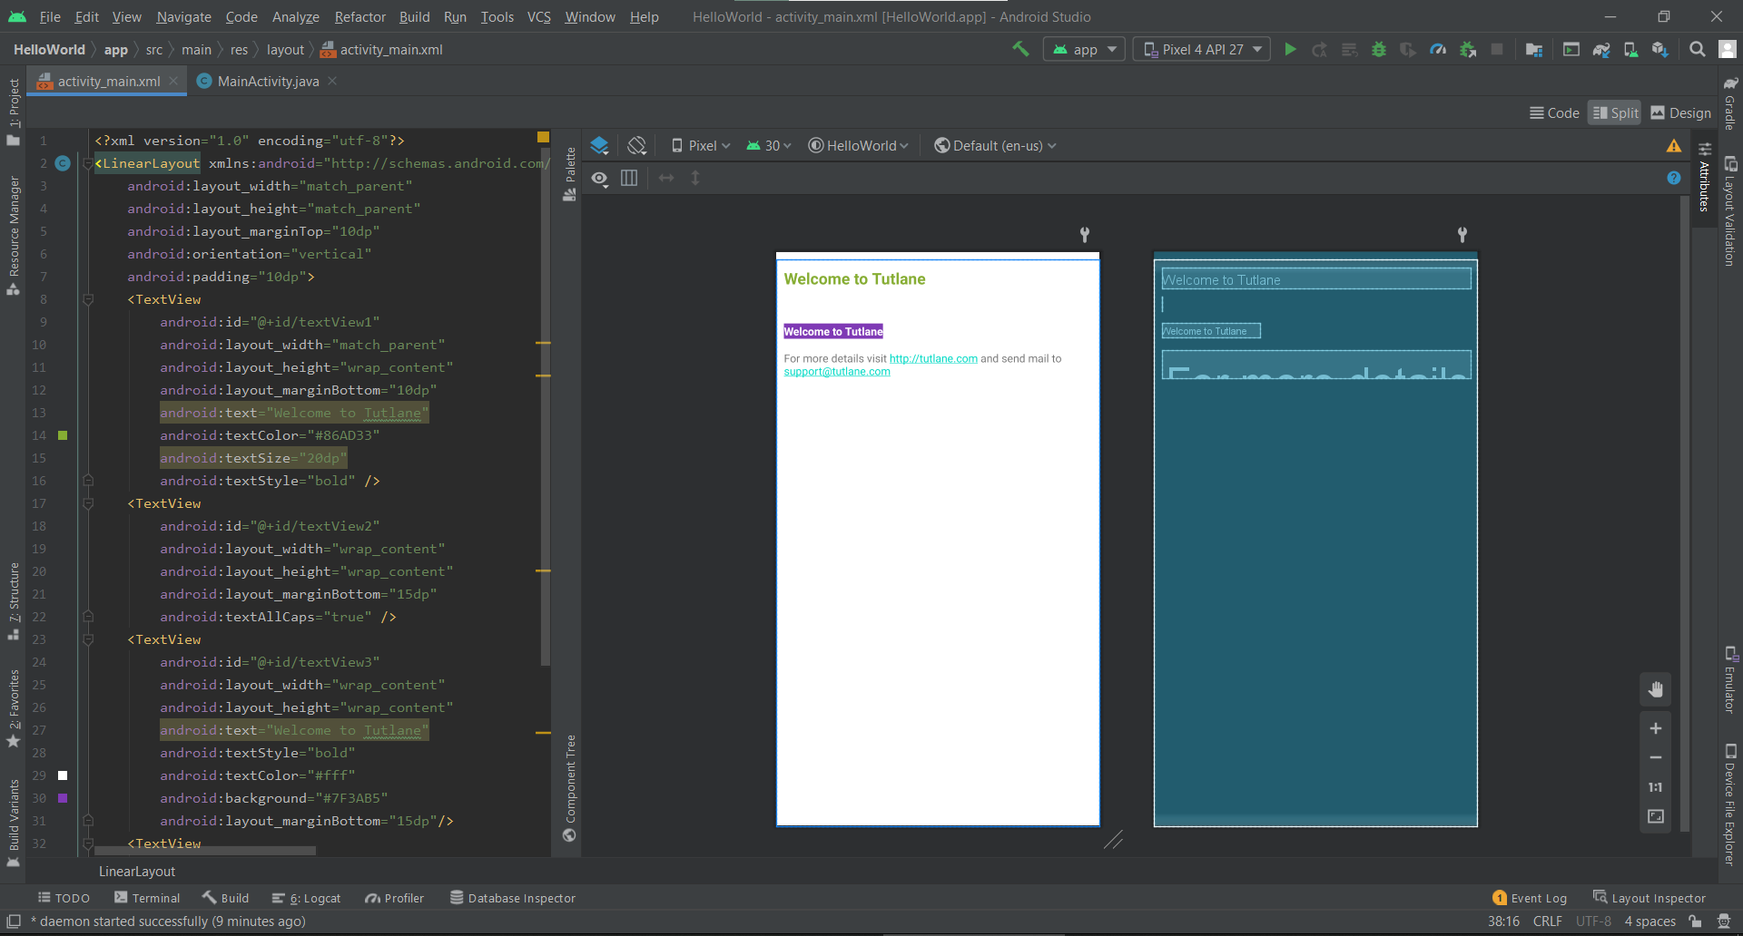

Câu 2:

